Паспорт детского образовательного туристического маршрута

Наименование маршрута | п.Любимовка Макарьевского района Костромской области. «15 достопримечательностей п.Любимовка»
Цель маршрута | - создание условий для углубления и конкретизации знаний по истории родного поселка, восприятия и переживания их в чувственно-эмоциональной форме.
1. Справочные сведения о маршруте.
предмет и тема маршрута | Предмет: краеведение.  Тема: История застройки п.Любимовка.
вид туризма | пешеходный
фактическое время прохождения маршрута группой | 1 час 30 мин
2. Карта (маршрутная лента)
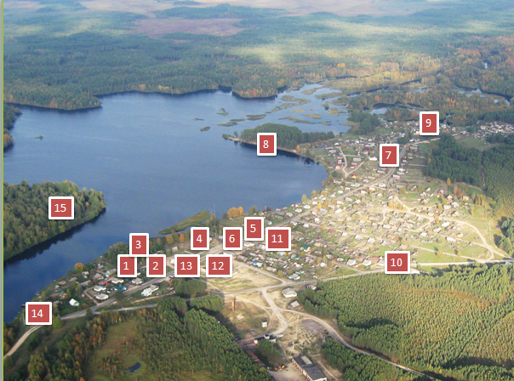

3. Краткая характеристика объектов на маршруте
Начало застройки  Первый дом  на территории  будущего  посёлка Любимовка  Барак, построенный в 1939 году  Парк пос. Любимовка  Контора Чернолуховского филиала ГП «Костромахозлес»  Библиотека  Памятный знак  Храм святого блаженного Симона Юрьевецкого  Зелёный мыс. Беседка  «Сенькина Деревня» - ул. Сосновая  Автобусная остановка  Студия «Пересвет»  Торговый центр. Магазин «Горячий хлеб»  Магазин «Светлана»  Дом Н.Г. Созинова  Остров «Лопата» | Поселок Любимовка Макарьевского района Костромской области входит в состав Горчухинского сельского поселения.  Основан в 1947 году на левом берегу реки Чёрный Лух при впадении её в реку Унжа.  Дом построен в 1937 году ещё до возникновения посёлка.  Долгие годы в нём находилась контора Чернолуховского лесничества.  В бараке жили семьи работающих в Чернолуховском лесничестве в 40-е годы.  С 1976 года по 2005 в нем располагалась контора Чернолуховского опытного лесхоза института химизации лесного хозяйства.  Наш парк - это нетронутый при строительстве посёлка участок леса на берегу реки Чёрный Лух.  В парке проходят праздники «Дни посёлка Любимовка».  Со времени постройки здания, в 2005 году, до закрытия организации в 2007, в здании работал «Чернолуховский опытный лесхоз».  С 2007 года здесь располагается Чернолуховский филиал ГП «Костромахозлес» и Чернолуховское лесничество.  Библиотека в Любимовке открыта в декабре 1986 года как филиал № 23 Макарьевской ЦБС.  С 1988 года размещается в доме №14 по ул. Центральной.  Библиотекарем со дня основания работает Наталия Витальевна Афанасьева.  Памятный знак в честь основания в 1947 году п. Любимовка был открыт 29 июля 2012 года на праздновании 65-летия посёлка.  Молебный дом в посёлке был открыт стараниями жителей в марте 1995 года.  В 2008 года в приходе появился свой батюшка иерей Михаил Митюшев.  В 2009 г. возведена колокольня, молебный дом становится храмом св. блаж. Симона Юрьевецкого.  «Зелёный мыс» - излюбленное место отдыха жителей и гостей п. Любимовка.  В 2011 году молодёжь посёлка построила здесь красивую беседку.  Одна из улиц поселка в народе называется «Сенькина деревня».  Первый дом на этой улице поставил в 1954 году, ныне покойный ветеран ВОВ Семен Иванович Лукоянов.  Остановка построена в конце 80-х Созиновым Н.Г., и вот уже более четверти века встречает и провожает жителей и гостей посёлка.  С 2010 года здесь, в здании бывшего детсада, занимается и дает свои представления детская православная студия «Пересвет», организованная при храме п. Любимовка.  Студия дважды занимала 2 место в областном конкурсе «Вифлеемская звезда». В 2015 году участники заняли 1 место и были награждены паломнической поездкой по святым местам.  Торговый центр был пущен в эксплуатацию в 1992 году.  Затем в нем работало 4 магазина. Магазин «Горячий хлеб» в здании торгового центра существует с 1995 года.  Магазин «Светлана» предпринимателя Коробейничева Олега Валентиновича открылся в новом здании в 2012 году.  В магазине есть продовольственный и промтоварный отделы и прекрасное кафе.  Дом искусного резчика по дереву Созинова Николая Гавриловича - украшение посёлка. В районном конкурсе на лучший дом в 1999 году дом занял второе место, а хозяин был награждён денежной премией.  Остров «Лопата» находится в устье реки «Черный Лух».  Остров – популярное место отдыха, сбора грибов и рыбалки.  Раньше на острове сушили сено, ставили в стога, а зимой по льду перевозили его в посёлок.

